学位申请管理
只有进行学位申请环节才可以上传查重论文。没有信息的学生发学号、姓名邮件到semgs@shmtu.edu.cn告知。

学生进行学位申请:
菜单位置:学位-学位申请
<1>. 点击学位申请,进入申请页面
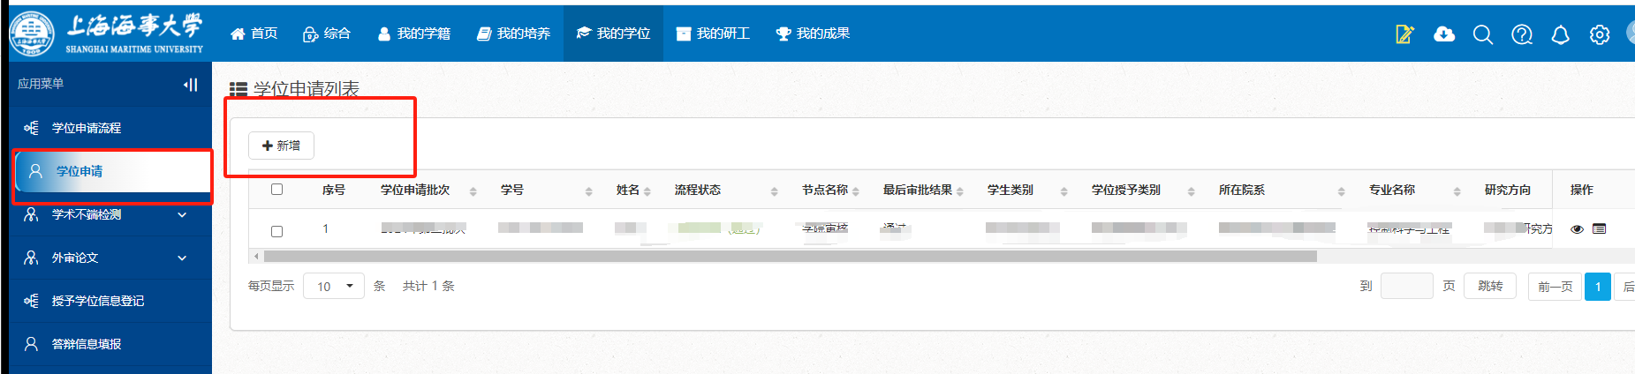
<2>.页面上的学位申请批次,学位授予类别不需要自己选,点击提交申请按钮
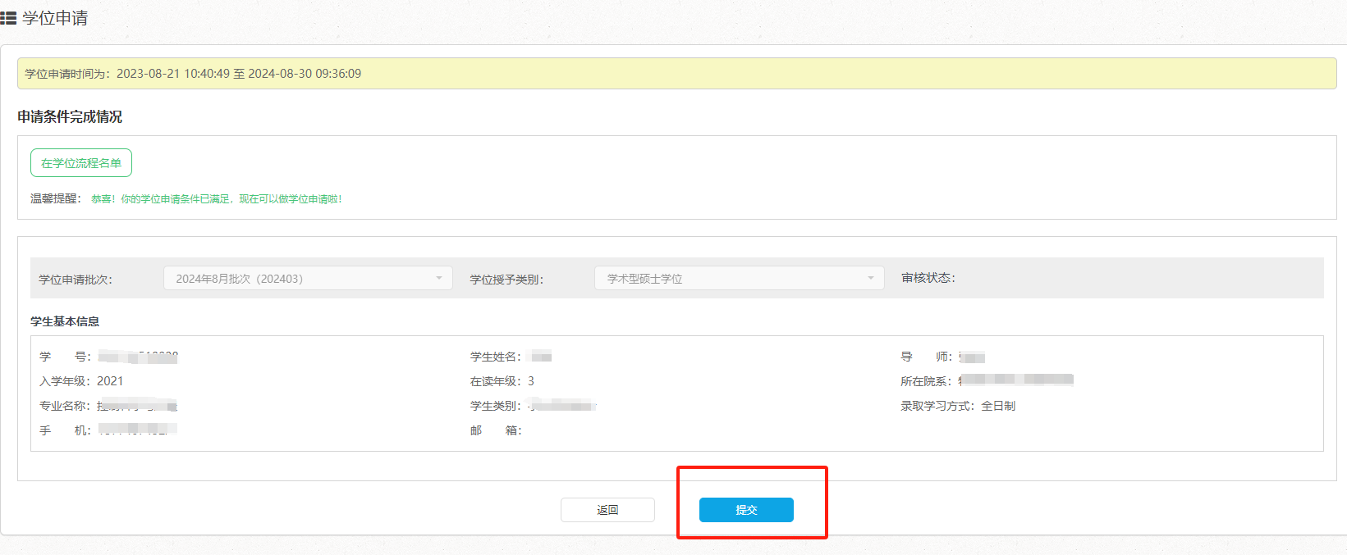

2.导师审核学位申请信息(此步骤学院会代审批）：————此环节不需要导师审批，学院会隔天统一代审批，

查重论文管理

1.学生端上传查重论文:
菜单位置:学位-上传检测论文
<1>. 点击 “新增” 按钮
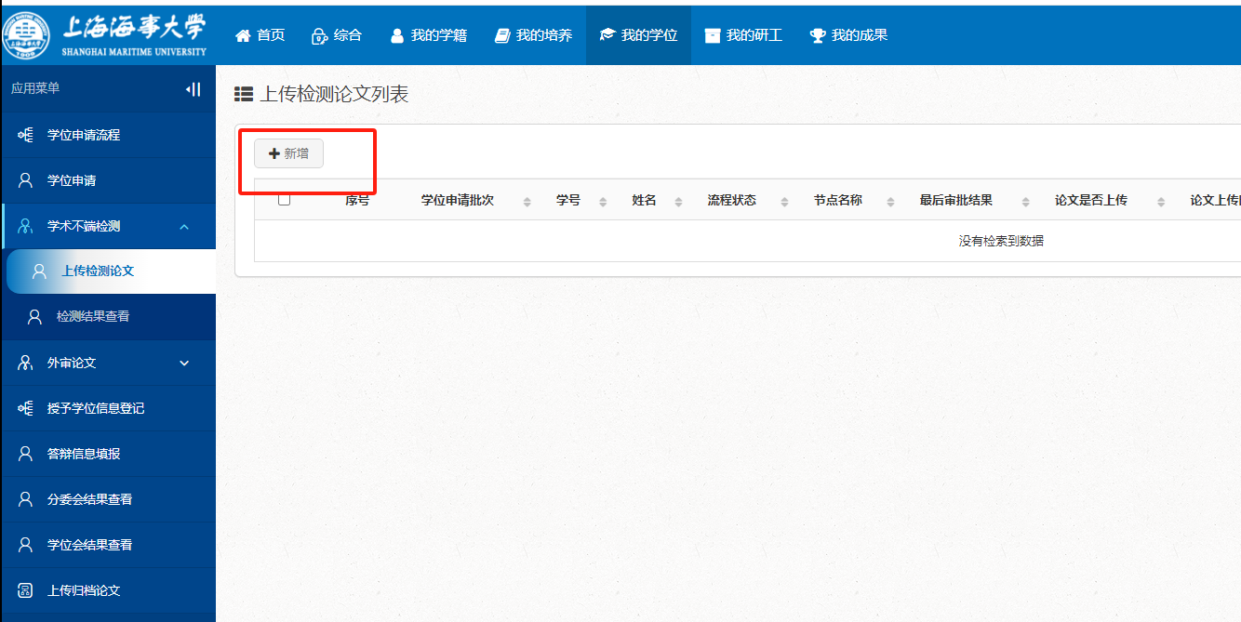
<2>.进入上传论文的页面，填写论文的相关信息,上传查重论文
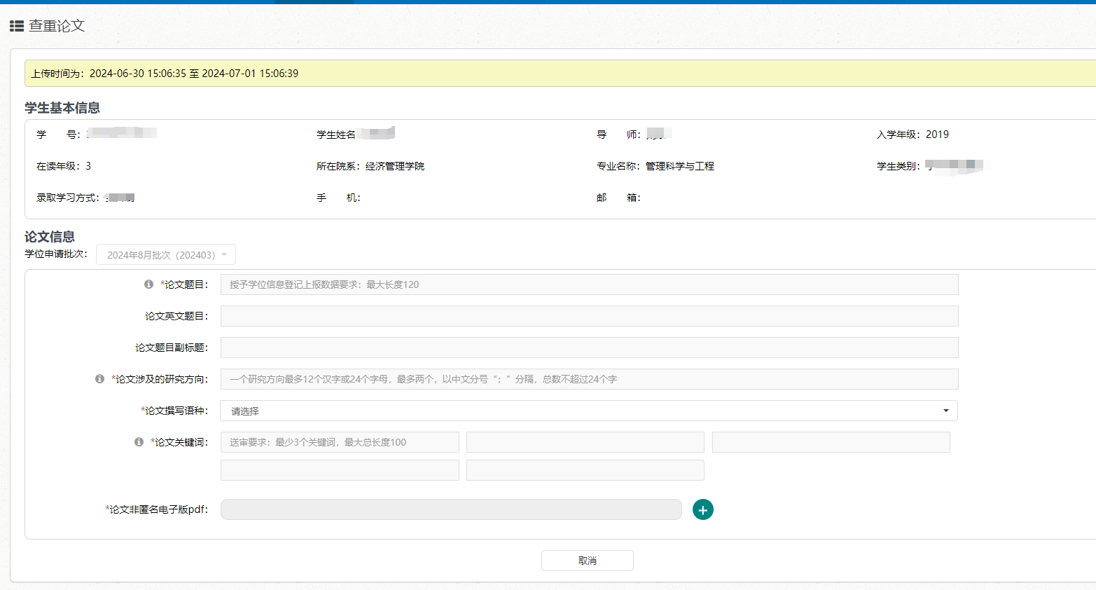
<3>.学生端可以查看论文查重的结果：
菜单位置：学位-论文查重
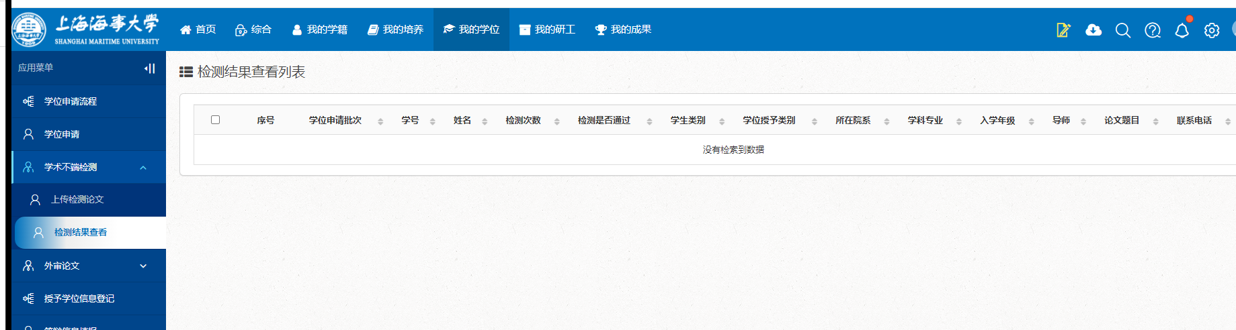

2导师审核查重论文信息：
菜单位置:学位-查重论文审核
<1>.点击 上传论文审核 按钮,进入审核页面

<2>.找到需要审核的学生信息,点击审核按钮,会弹出审核页面,选择审核状态,写意见即可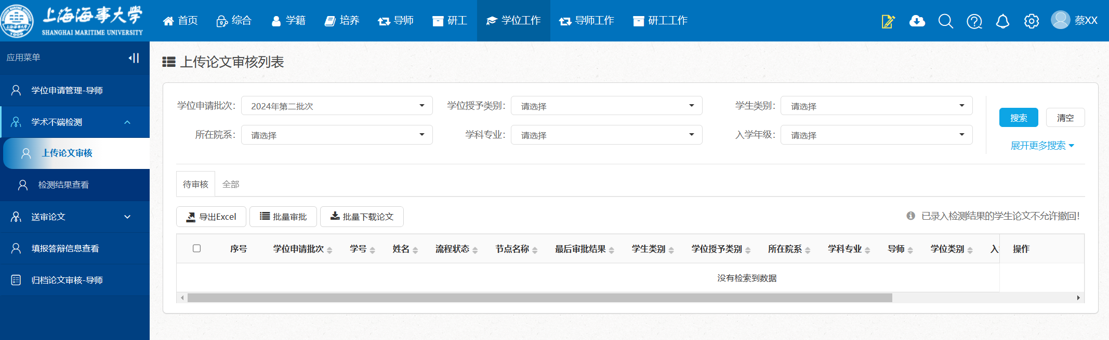

<3>.点击批量下载论文的按钮,可以选择下载学生上传的论文

盲审抽中学生上传论文管理
● 登录研究生管理系统： 学生通过校内统一身份认证系统， 登录研究生管理系统。
● 确认菜单位置：我的学位 -> 外审论文 -> 上传外审论文
● 点击页面 【新增】 按钮进入上传页面 。如下图所示：
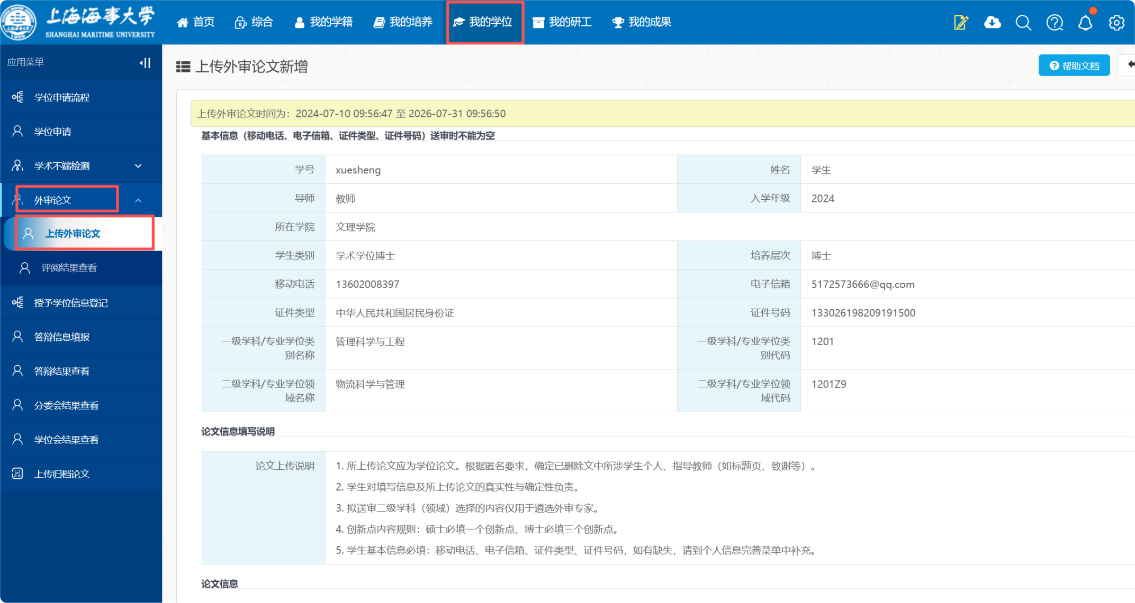
根据页面要求内容， 填写即可：
1. 所上传论文应为学位论文 。根据匿名要求， 确定已删除文中所涉学生个人 、指导教师（ 如标题页、致谢等） 。
2. 学生对填写信息及所上传论文的真实性与确定性负责。
3. 拟送审二级学科（领域） 选择的内容仅用于遴选外审专家。
4. 创新点内容规则：硕士必填一个创新点 、博士必填三个创新点。
5. 学生基本信息必填：移动电话 、电子信箱 、证件类型 、证件号码， 如有缺失， 请到个人信息完善菜单中补充。

学生上传评阅论文管理（不管是否参加盲审都需要上传）

1.学生上传评阅论文:
菜单位置:学位-送审论文上传
<1>.点击 “送审论文上传” 按钮
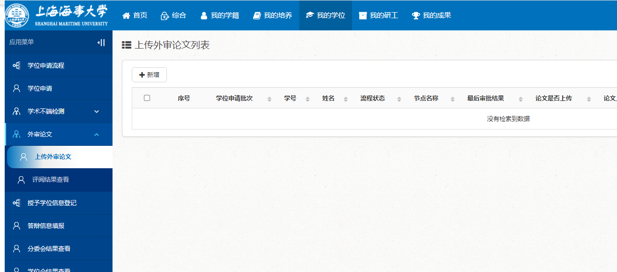

<2>.进入上传送审论文的页面,页面中论文信息不需要再次填写,上传论文即可
<3>.学生查看评阅结果
菜单位置:学位-查看评阅结果
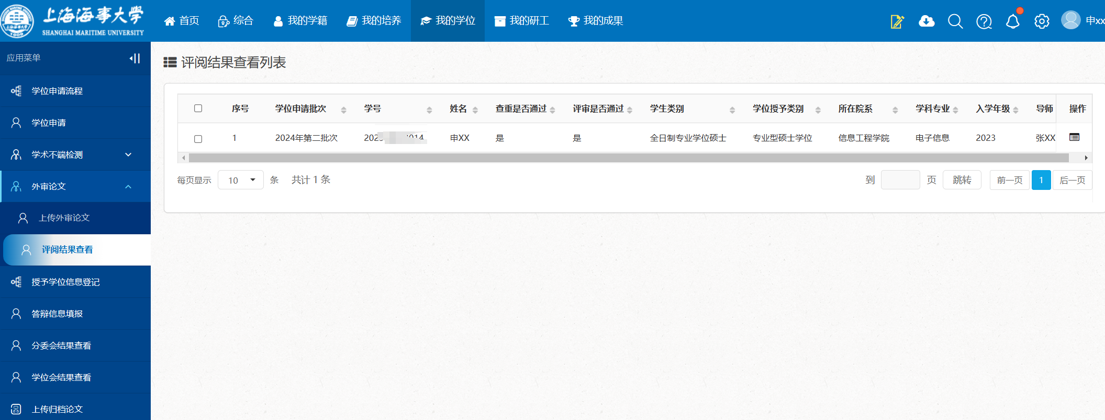

2.导师审核送审论文信息：
菜单位置:学位-送审论文审核
<1>.点击 送审论文审核 按钮,进入审核页面
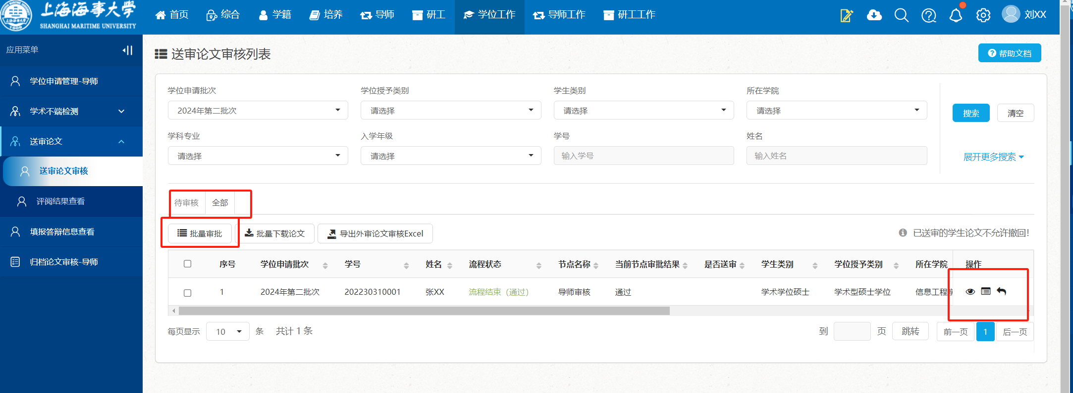
<2>.找到需要审核的学生信息,点击审核按钮,会弹出审核页面,选择审核状态,写意见即可

<3>.下载论文的按钮,可以选择下载学生上传的论文,选择下载文件的命名方式
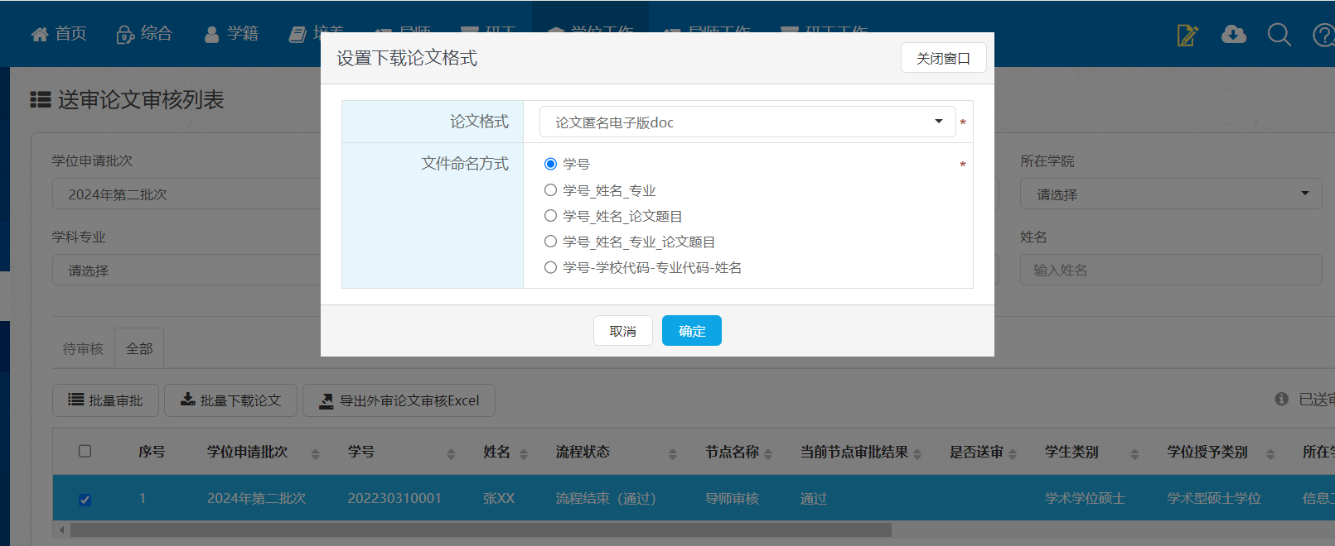

答辩论文管理

学生上传答辩信息:
菜单位置:学位-答辩信息填报
<1> 点击 “新增” ，填写相关信息后，点击保存即可，如需调整，点击修改按钮直接调整即可
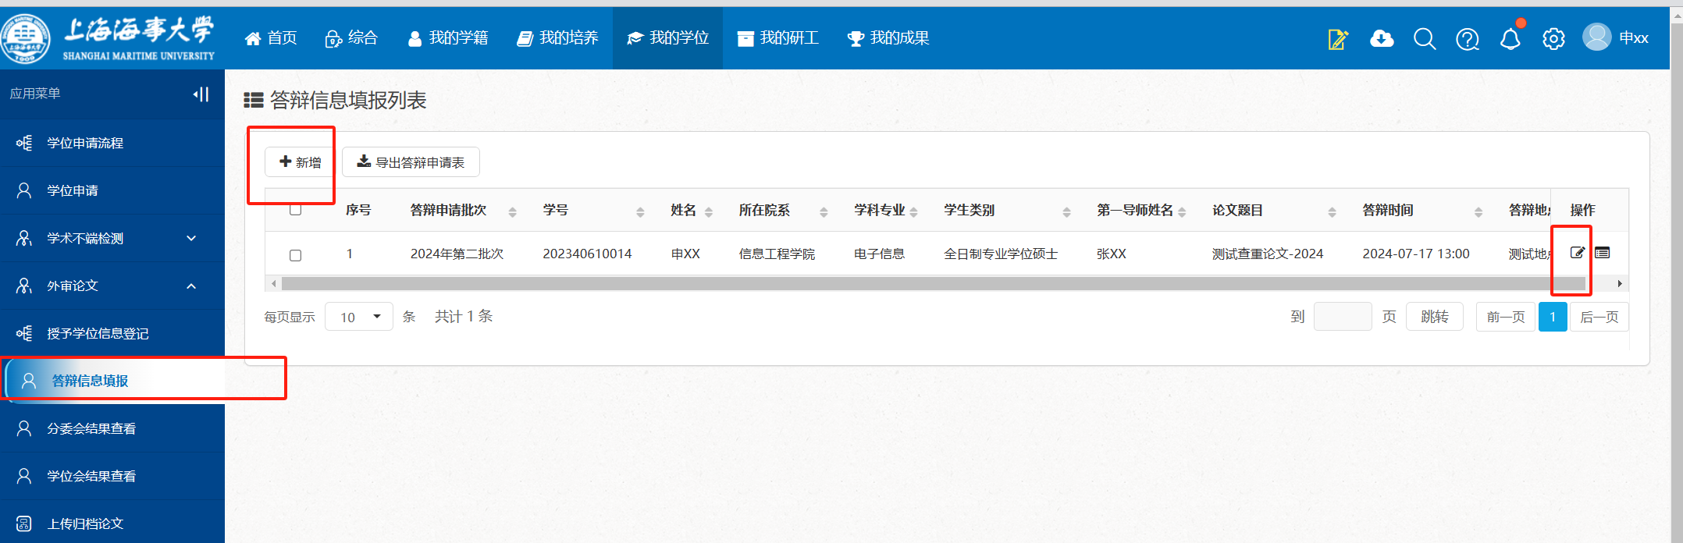
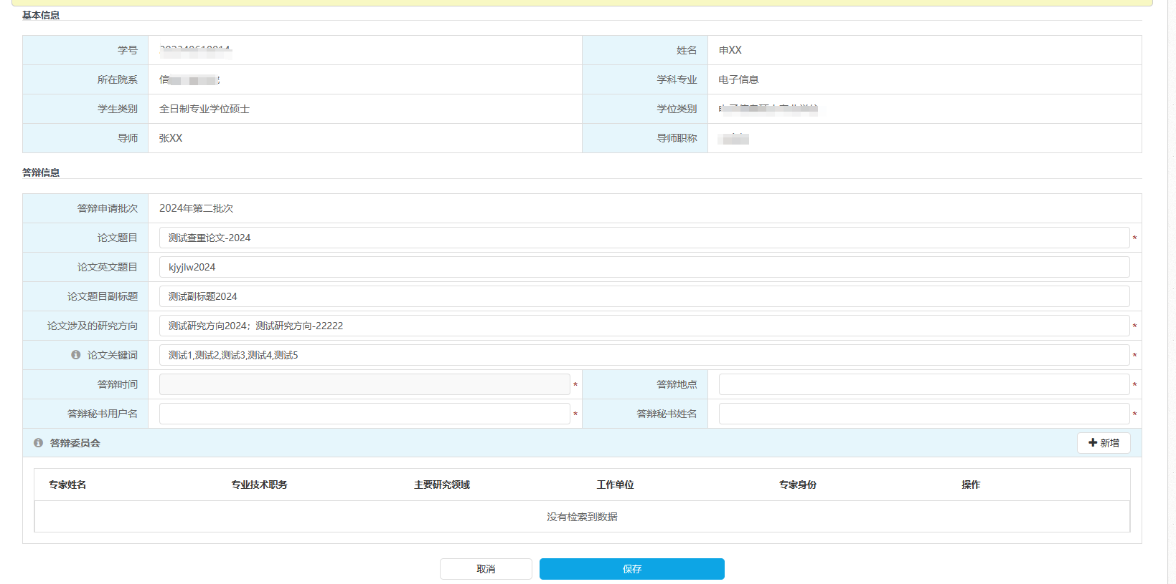

存档论文管理

1.学生上传存档论文：
菜单位置:学位-存档论文上传
<1>. 点击 “存档论文上传” 按钮
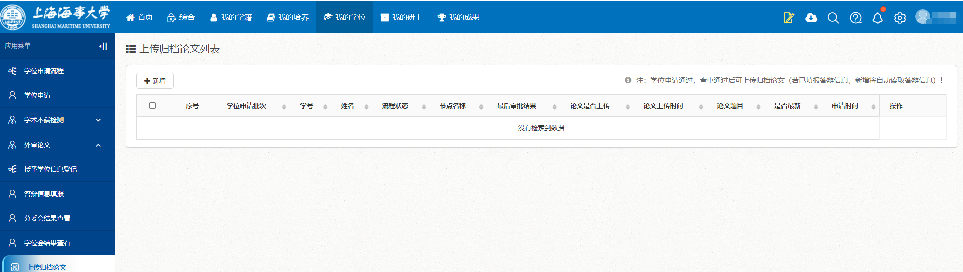
<2>.进入上传论文的页面(上传时间是指在这个时间段能才能上传),填写论文的相关信息,上传存档论

2.导师审核存档论文信息：
菜单位置:学位-存档论文审核
<1>.点击 存档论文审核 按钮,进入审核页面，进行审核记
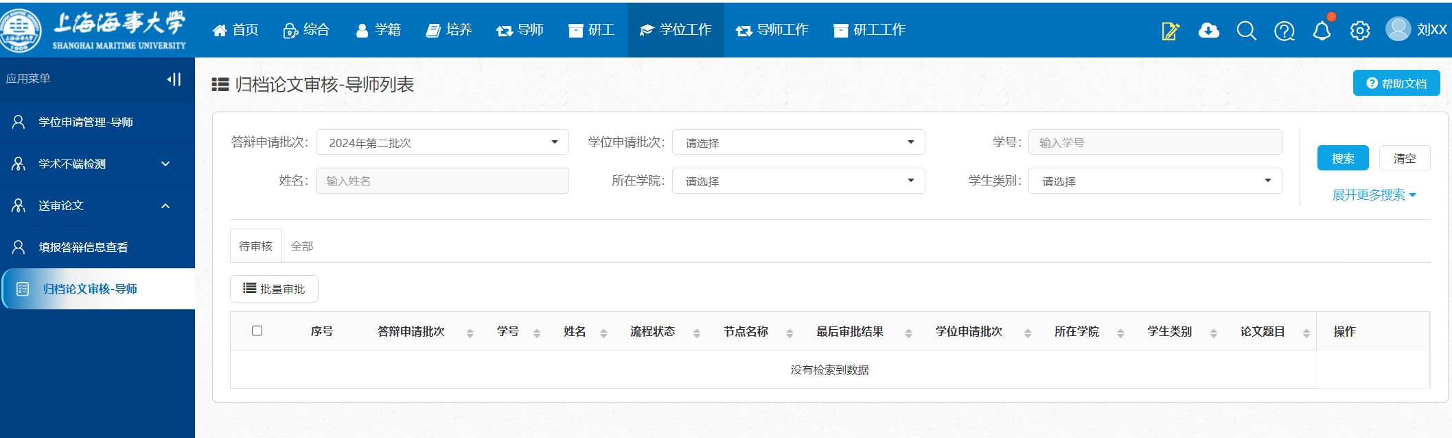

授予学位信息登记

（保证已经拍了采集照片，该信息是上报给学信网的认证信息，不能填错，不然无法做毕业证）

1.学生授予学位信息登记：
菜单位置:学位-授予学位信息登记
<1>.点击 “授予学位信息登记” 按钮,补充学位信息
